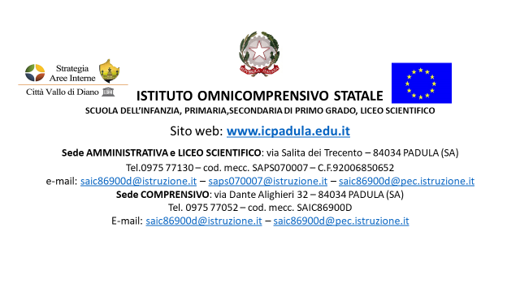

Prot.n. ________ Padula…….

PROGETTO DIDATTICO PERSONALIZZATO BES
PDP BES

VERBALE DEL TEAM/CONSIGLIO DI CLASSE IN DATA…………………………………………...

COLLOQUIO CON LA FAMIGLIA IN DATA …………………………

DICHIARAZIONE PER LA FAMIGLIA

Il sottoscritto………………………………………in disaccordo con le indicazioni del Team docenti della classe/ ....……………, esprime parere contrario alla stesura del PDP BES per il proprio figlio………………………………………. per l’anno scolastico …………………………. , come previsto dalla Direttiva Ministeriale 27/12/2012 e successiva Circolare n° 8 del 06/03/2013.

Data……………………….. Firma del genitore

………………………………

